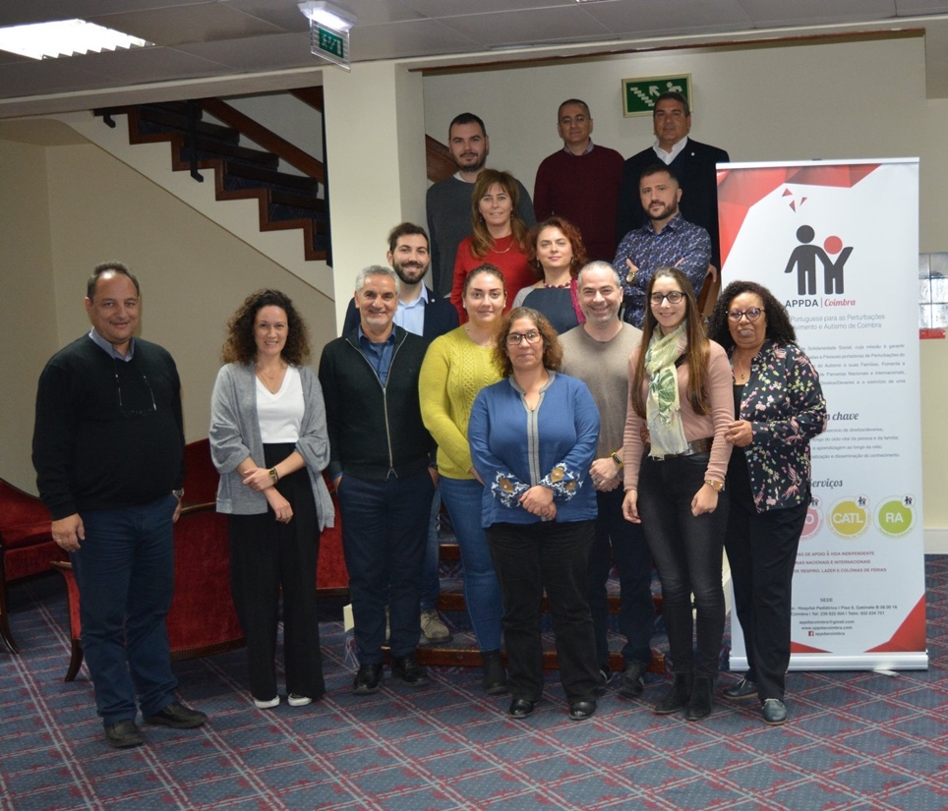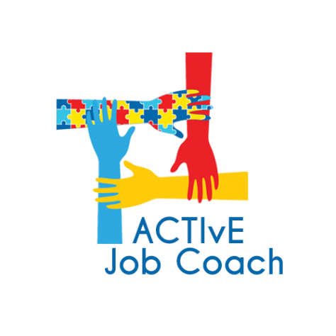

**#ACTIvE_Autism**

**March 2020**

**Newsletter #1**

Pe 19 decembrie 2019, **consorțiul proiectului ACTIvE** a fost găzduit în Coimbra (Portugalia) de către APPDA Coimbra pentru **reuniunea de lansare a proiectului**. Consorțiul include **7 organizații europene**: [APPDA Coimbra](http://www.appdacoimbra.com/) (Portugalia), [Rețeaua europeană de învățare digitală](http://www.dlearn.eu/) (Italia), [Enfor](https://enfor.it/) (Italia), [Platon](http://www.platon.edu.gr/) (Grecia), [Inspectoratul Școlar Județean I](http://www.isjiasi.ro/)ași (România), [Camera Ruse de comerț și industrie](http://www.rcci.bg/) (Bulgaria) și [APEA](https://empregoapoiado.org/) (Portugalia).

În cadrul acestei întâlniri fructuoase, partenerii au discutat despre **rezultatele** care vor fi dezvoltate în conformitate cu **obiectivele** proiectului.

Scopul proiectului ”**Job coach pentru** **susținerea tinerilor cu tulburări ale spectrului de autism în dobândirea independenței”** este promovarea **incluziunii sociale** începând cu **educația școlară** printr-o abordare holistică.

Obiectivul principal este **integrarea socială a tinerilor cu tulburare de spectru autist** și dezvoltarea unor **practici inovatoare** pentru includerea în Europa.

**Proiect numărul: 2019 1 PT01 KA201 061366**.

**ACTIvE Job Coach**



**Urmărește activitatea noastră**

* Ofere educatorilor care lucrează în spațiul educațional (ex: psihologi), **cele mai bune practici inovatoare** pentru a-și îmbunătăți **competențele** pentru a face față elevilor cu tulburări ale spectrului de autism (ASD).
* Promovarea **incluziunii sociale** prin dezvoltarea talentelor.
* Dezvoltarea unei **relații puternice și de lungă durată** între toți actorii (de exemplu, familii, profesori, ONG-uri care lucrează cu cazuri de autism ...) în școală, care poate stimula **integrarea tinerilor cu ASD în Europa**.

**Consorțiul a proiectat două premise pentru a-și atinge obiectivul**

**Sprijinul Comisiei Europene pentru producerea acestei publicații nu constituie o aprobare a conținutului care reflectă doar opiniile autorilor și Comisia nu poate fi făcută responsabilă pentru nicio utilizare care poate fi făcută din informațiile conținute de aceasta.**

**Consorțiul ACTIvE vizează să:**

**March 2020**

**Newsletter #1**



**@[ACTIvEJobCoachEU](https://www.facebook.com/ACTIvEJobCoachEU/)**

**ACTIvE Mediul de învățare socială**

O platformă online va fi disponibilă pentru a oferi cadrelor didactice și educatorilor care se ocupă de studenți cu ASD **oportunități de învățare inovatoare**.

Mai multe **module de instruire** și un **spațiu de colaborare** vor fi, de asemenea, dezvoltate pe această platformă pentru a permite educatorilor să își împărtășească experiențele cu elevii lor.

**Curricula ACTIvE**

Scopul acestui prim rezultat este de a dezvolta un curriculum complet cu toate **competențele și abilitățile cheie** pentru un job coach care lucrează cu tineri cu ASD.

Acest curriculum este adresat educatorilor și psihologilor pentru a îmbunătăți un **profil educațional** în relație cu autismul.